Наказание детей
Нет ни одной другой темы в плане воспитания детей, которая вызывает у родителей столько эмоций и жарких споров. Если в 90-х годах больше спорили о том, как лучше наказать — отлупить ремнём или перестать разговаривать, то сейчас баталии сместились в поле «наказывать или разговаривать», и это радует.
В словарях слово «наказание» толкуется как применение к другому человеку нежелательных или неприятных для него воздействий с целью прекратить или остановить нежелательное или антинормативное поведение.
Любое наказание предполагает неравенство, потому что это властное принуждение кого-то к желательному поведению.
В наказании всегда присутствуют:
- наказующий — некий судья, законодатель, который определяет, что правильно и неправильно;
- наказываемый — тот, кто вследствие действий другого человека испытывает страдание.
Нет сомнений, что лучше всего объяснять ребёнку правила, говорить и рассказывать, как правильно себя вести. Большинству детей таких разговоров достаточно (важно знать и уметь так разговаривать). Но все мы отличаемся друг от друга конституцией, темпераментом, чертами характера, желаниями, потребностями и много чем ещё. Поэтому всегда будут существовать дети темпераментные, упрямые, настойчивые в своих желаниях, которые не хотят слушать и слушаться.

Можно ли наказывать или ругать ребенка?
Если под наказанием подразумевать побои и крики, то нет. Если же мы говорим о запретах и методах поддержания правил и установления границ дозволенного, то да. Запреты в любом случае должны быть.
Полноценный родитель — не тот, кто только хвалит ребёнка, а тот, кто создаёт условия для развития.
Это человек, который знакомит с миром, правилами и способствует адаптации ребёнка в мире и социуме.
Если ребёнок в семье не научился придерживаться правил поведения, то он будет их нарушать и вне семьи, только мир не будет с такой готовностью его прощать, как родители.

6 «легальных» способов наказания

1. Метод естественных последствий
Этот способ психологически безболезненный и наиболее адекватен в любом возрасте. Например, ребёнок 3 лет хочет надеть лыжные штаны в летний день. Вы можете объяснить, почему вы думаете, что шорты подойдут для прогулки больше, но не пытаетесь повлиять на решение, а предоставляете ему возможность убедиться на собственном опыте, что если он так оденется, то ему будет жарко.
То, что понимается на собственном опыте, запоминается надолго. Применяя этот способ, родителям очень важно не попадать в злорадство типа «А я тебе говорила!».

2. Замечание
Часто вместо замечания (когда родитель обращает внимание на что-то) происходят упреки и критика («Вечно у тебя беспорядок!»). Важно, чтобы это был не упрёк, а повод поискать решение проблемы.
Например: «Я огорчаюсь и сержусь, когда наступаю на детали конструктора, разбросанного по полу во всей квартире. Давай вместе подумаем, что можно с этим сделать».

3. Тайм-аут
Метод, когда ребёнка удаляют из общего пространства в отдельную комнату и оставляют его там одного на какое-то время. Это позволяет на время увеличить дистанцию между взрослым и ребёнком и «остыть», отрегулировать свои эмоции.
Считается, что ребенка в одиночестве не травмирует интервал времени в минутах, кратный его возрасту. Например, для 3-летнего ребёнка — это 3 мин, 4-летки- четыре и т.д. Комната, куда вы уводите ребенка «остыть», должна быть светлой, с окном. Ни в коем случае не кладовка, туалет или другое темное помещение.

4. Игнорирование
Не награждать нежелательное поведение вниманием. Хороший метод, но сложный в исполнении — обычно взрослым трудно сохранять самообладание и не реагировать на негативные проявления в поведении ребенка.

5. Лишение
Это когда за нарушение правил ребёнок лишается чего-то важного и желаемого для себя. Например, запрет на просмотр мультфильмов или игры в компьютер.
Важно, чтобы ребенку были известны изначальные договоренности, за что именно и чего он лишается в случае несоблюдения правил. Нельзя просто лишить ребенка просмотра мультиков, если он сегодня «плохо себя вёл». Вы должны изначально договориться об этом.
Для детей дошкольного возраста эти правила и лишения можно нарисовать или, если ребенок уже умеет читать, написать на пластиковой доске или листе бумаги и повесить на стену. Часто дети ведут себя нехорошо не потому, что злодеи, а потому, что забыли.
Второй важный момент — соразмерность наказания. Маленький проступок — маленькое лишение. Нелогично за небольшую провинность лишать просмотра телевизора на 2 месяца, к тому же, взрослым самим будет сложно это выдержать.

6. Метод символической экономики
Очень хорошо работающий метод для детей среднего школьного возраста, подростков. Когда на семейном совете договариваются с ребёнком, какие действия награждаются баллами и в каком количестве, а за что происходит лишение «очков».
Здесь важно выработать систему награждений, начисления и списания баллов. Далее накопленные баллы меняются на что-то ценное для ребёнка. Это может быть что-то материальное (например, покупка машинки, журнала и т.п.) или нет (например, дополнительные 15 мин игр за компьютером, настольная игра с родителями или прогулка с друзьями)
В этом методе важно, чтобы баллы доставались не очень легко, но и не очень трудно — и в том, и другом случае пропадёт мотивация.
Этот метод в простом варианте подходит уже для детей 4-5 лет. Лет с 9-10 и включая подростковый возраст, этот способ регулировать поведение подходит лучше всего. С подростками имеет смысл попробовать заключить даже письменный договор, если не получается договориться устно.

6.1 Ограничение
Это метод, когда в ответ на нарушение важных правил вводится ограничение прав.
Например, за каждое нарушение правила, вечерний отбой начинается раньше на 15 мин, т.е ребёнок отправляется спать не в 21:00, а в 20:45.
Надо понимать, что нет одного единственного самого лучшего способа регулировать поведение детей и прививать им полезные привычки: кто-то более чувствителен, кто-то «толстокожий». Нет ни одного одинакового ребёнка и одинаковой семьи, поэтому важнее определиться для себя с принципами, которых вы будете придерживаться в общении с детьми, и подобрать для себя и своего ребёнка оптимальные методы, которые не будут разрушать никого из присутствующих, но стратегически полезны для развития ребёнка.

Муниципальное дошкольное образовательное бюджетное учреждение Новобурейский детский сад «Искорка»
676720, Амурская область, Бурейский муниципальный округ, пгт. Новобурейский, ул. Пионерская,13 тел.8(41634) 21 – 480 e – mail: burro ds iskra@obramur.ru

КОНСУЛЬТАЦИОННЫЙ ЦЕНТР

Буклет для родителей
Правильные наказания

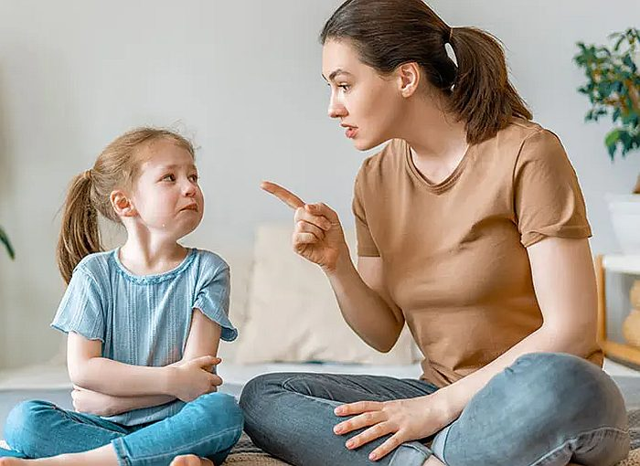
2023 г

